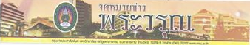

ปีที่ 41 ฉบับที่ 009 ประจำวันพฤหัสบดีที่ 4 เดือน กันยายน พุทธศักราช 2557
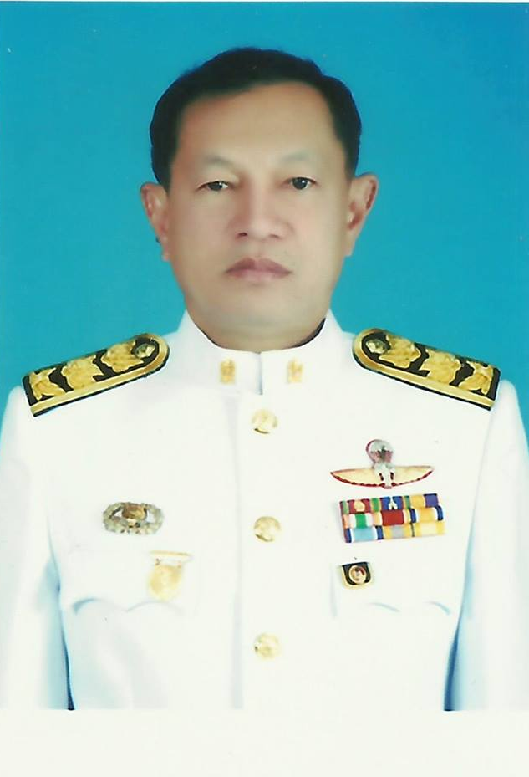
จารยานุสรณ์ 57
ผู้ช่วยศาสตราจารย์ ดร.วรวรรณ อุบลเลิศ

ชื่อ – สกุล : นายวรวรรณ อุบลเลิศ วัน/เดือน/ปีเกิด : ๒๖ กันยายน ๒๔๙๗
ภูมิลำเนา: ๒๙ ถนนศรีสวัสดิ์ดำเนิน (ในโรงเรียนฝึกหัดครู) ตำบลตลาด อำเภอเมือง จังหวัดมหาสารคาม

บิดาชื่อ : นายเรี่ยม อุบลเลิศ
มารดาชื่อ : นางหนูถ่าย อุบลเลิศ มีบุตร/ธิดา ๒ คน

ที่อยู่ปัจจุบัน : บ้านพักในมหาวิทยาลัยราชภัฏมหาสารคาม

โทรศัพท์: ๐๘ – ๑๑๘๔ – ๓๔๕๐ Email : Worawan @ rmu.ac.th

ชีวิตครอบครัว : มีบุตร ๒ คือ ๑. นายวิกรานต์ อุบลเลิศ ๒. นายปภาวิน อุบลเลิศ

ประวัติการศึกษา : พ.ศ. ๒๕๐๗ ชั้นประถมศึกษาปีที่ ๔ จากโรงเรียนหลักเมืองมหาสารคาม
: พ.ศ. ๒๕๑๐ ชั้นประถมศึกษาปีที่ ๗ จากโรงเรียนหลักเมืองมหาสารคาม
: พ.ศ. ๒๕๑๓ ชั้นมัธยมศึกษาปีที่ ๓ จากโรงเรียนร้อยเอ็ดวิทยาลัย
: พ.ศ. ๒๕๑๕ ประกาศนียบัตรวิชาการศึกษา (ปก.ศ.) จากวิทยาลัยครูมหาสารคาม
: พ.ศ. ๒๕๑๗ ประกาศนียบัตรวิชาการศึกษาชั้นสูง ปก.ศ. สูง (ประวัติศาสตร์) จากวิทยาลัยครูเทพสตรี
จังหวัดลพบุรี
: พ.ศ. ๒๕๒๖ สำเร็จการศึกษาระดับปริญญาตรี ศษ.บ. (สังคมศึกษา) จากมหาวิทยาลัยสุโขทัยธรรมาธิราช
: พ.ศ. ๒๕๔๖ สำเร็จการศึกษาระดับปริญญาโท กศ.ม. (การบริหารการศึกษา) จากมหาวิทยาลัยมหาสารคาม
: พ.ศ. ๒๕๕๐ สำเร็จการศึกษาระดับปริญญาเอก ปร.ด. (วัฒนธรรมศาสตร์) จากมหาวิทยาลัยมหาสารคาม
ประวัติรับราชการ : บรรจุเป็นพนักงานในสถาบันอุดมศึกษา (งบรายได้) เมื่อวันที่ ๑ มิถุนายน พ.ศ. ๒๕๕๒
: บรรจุเป็นพนักงานในสถาบันอุดมศึกษา (งบประมาณแผ่นดิน) เมื่อวันที่ ๒ กรกฎาคม พ.ศ. ๒๕๕๕

เครื่องราชอิสริยาภรณ์ : ตม. (๕ ธันวาคม ๒๕๓๘)
ตช. (๕ ธันวาคม ๒๕๓๓)
ท.ช. (๕ ธันวาคม ๒๕๔๔)

ตำแหน่งทางวิชาการ : ผู้ช่วยศาสตราจารย์ สังกัดคณะครุศาสตร์ มหาวิทยาลัยราชภัฏ มหาสารคาม

ตำแหน่งทางบริหาร : ผู้อำนวยการโรงเรียนสาธิตมหาวิทยาลัยราชภัฏมหาสารคาม

ศึกษาดูงาน : ประเทศมาเลเซีย, สาธารณรัฐสิงคโปร์, สาธารณรัฐประชาธิปไตยประชาชนลาว, สาธารณรัฐสังคมนิยมเวียดนาม, ราชอาณาจักรกัมพูชา, สาธารณรัฐแห่งสหภาพเมียนม่า, ประเทศอินโดนีเซีย, สาธารณรัฐประชาชนจีน, สาธารณรัฐเกาหลี ประเทศญี่ปุ่น, สาธารณรัฐฟิลิปปินส์, ประเทศไต้หวัน
ความภาคภูมิใจ : ได้รับคัดเลือกให้ดำรงตำแหน่งผู้อำนวยการโรงเรียนสาธิตมหาวิทยาลัยราชภัฏมหาสารคาม

ศูนย์ภาษาติวเข้มภาษาอังกฤษให้บุคลากร
ผศ.ดร.ลดาวัลย์ วัฒนบุตร ผู้อำนวยการสำนักวิเทศสัมพันธ์และการจัดการศึกษานานาชาติ แจ้งว่า สำนักวิเทศสัมพันธ์ฯ จัดโครงการเตรียมความพร้อมมหาวิทยาลัยราชภัฏมหาสารคามเข้าสู่ประชาคมอาเซียน ในการบริการวิชาการอบรมภาษาต่างประเทศให้แก่นักศึกษา บุคลากรภายในมหาวิทยาลัย โดยมีวัตถุประสงค์เพื่อพัฒนาศักยภาพทางด้านภาษาอังกฤษ ตามนโยบายของคณะกรรมการการอุดมศึกษา อนึ่ง เพื่อเป็นการเตรียมความพร้อมกับการเข้าสู่การเป็นประชาคมอาเซียน(ASEAN Community:AC) สำนักวิเทศสัมพันธ์ฯ มีอาจารย์ที่เป็นเจ้าของภาษาประจำที่สำนักฯและผู้เชี่ยวชาญมาเป็นผู้ให้การอบรม โดยจัดเป็นหลักสูตรระยะสั้นๆ คือ หลักสูตร
-Basic English for Communication (ภาษาอังกฤษเพื่อการสื่อสารขั้นพื้นฐาน)
-Intermediate English for Communication (ภาษาอังกฤษเพื่อการสื่อสารระดับกลาง)
-English for Job Application and Interview (ภาษาอังกฤษเพื่อการสมัครงานและสัมภาษณ์งาน)
-English Discoveries Network (เรียนภาษาอังกฤษด้วยสื่อมัลติมีเดีย)
ดังนั้นสำนักวิเทศสัมพันธ์ฯ จึงขอเรียนเชิญนักศึกษาและบุคลากรในมหาวิทยาลัยฯ เข้าร่วมโครงการดังกล่าว (โดยไม่เสียค่าใช้จ่ายใดๆ)สมัครได้ด้วยตนเองหรือสมัครเป็นกลุ่มแล้วแจ้งความประสงค์หลักสูตรที่ต้องการอบรมพร้อมวันและเวลาที่ศูนย์ภาษา อาคารศูนย์ภาษาและคอมพิวเตอร์ ชั้น 1 หรือติดต่อสอบถามได้ที่ นายจิรกฤต รองชัย โทร. 043-711588 หรือ 087-8571969

ครุศาสตร์ MOU กับ มหาวิทยาลัยหูเป่ย
คณะครุศาสตร์ มหาวิทยาลัยราชภัฏมหาสารคาม ขอเชิญผู้บริหาร คณาจารย์ ข้าราชการ พนักงาน เจ้าหน้าที่ และนักศึกษาทุกท่าน ร่วมเป็นสักขีพยานในการลงนามบันทึกตกลงความร่วมมือทางด้านวิชาการ ระหว่าง คณะครุศาสตร์ มหาวิทยาลัยราชภัฏมหาสารคาม กับ มหาวิทยาลัยหูเป่ย ประเทศจีน ในวันที่ 5 ก.ย. 2557 เวลา 10.00 – 12.00 น. ณ ห้องประชุมวิบูล-ยุพิน เลาหพงศ์ชนะ ชั้น 5 อาคารเฉลิมพระเกียรติ 72 พรรษา
จึงขอเชิญบุคลากรทุกท่าน ร่วมงานในครั้งนี้ตามวัน เวลาและสถานที่ดังกล่าว
นศ.ทำเรื่องขอจบ 1/57
สำนักส่งเสริมวิชาการและงานทะเบียน ขอแจ้งให้กับนักศึกษาภาคปกติและภาค กศ.บป.ที่คาดว่าจะสำเร็จการศึกษา ในภาคเรียนที่ 1/2557 ให้ดำเนินการถ่ายรูปชุดครุยวิทยฐานะตามสาขาที่สำเร็จการศึกษา
พิมพ์คำร้องขอสำเร็จการศึกษาผ่านระบบ www.rmu.ac.th ภาค ปกติ ระหว่างวันที่ 15-26 กันยายน 2556 และภาค กศ.บป. ระหว่างวันที่ 20-28 ก.ย. 2557 สอบถามรายละเอียดเพิ่มเติมได้ที่ สำนักส่งเสริมวิชาการและงานทะเบียน ชั้น 2 อาคารเฉลิมพระเกียรติ 72 พรรษา พร้อมชำระเงิน 100 บาท ผ่านธนาคารกรุงไทยทุกสาขาทั่วประเทศ พร้อมนำส่งคำร้องได้ที่สำนักส่งเสริมวิชาการและงานทะเบียน ชั้น 2 อาคารเฉลิมพระเกียรติ 72 พรรษา ขนาด 1 นิ้ว 2 แผ่น ขนาด 2 นิ้ว 2 แผ่น พร้อมเขียนชื่อ-สกุล ที่หลังรูปทุกแผ่น โดยเซ็นชื่อส่งด้วยตนเอง ที่สำนักส่งเสริมวิชาการและทะเบียน

งานฌาปนกิจศพมีรถบริการ
นางมณีรัตน์-คุณวินัย แสงกล้า พร้อมครอบครัวเลนทำมี ขอเชิญผู้บริหาร คณาจารย์ ข้าราชการ พนักงาน เจ้าหน้าที่ ทุกท่าน ร่วมงานฌาปนกิจศพคุณแม่สำลี เลนทำมี ณ เมรุวัดบ้านหนองหว้าเฒ่า หมู่ที่ 9 ต.หนองบัว อ.พยัคฆภูมิพิสัย จ.มหาสารคาม ในวันที่ 4 ก.ย. 2557 เวลา 15.00 น. ประชุมเพลิง (มีรถบริการออกเวลา 12.00น. ข้างอาคารเฉลิมพระเกียรติ 72 พรรษา)

